附件1-6

平安银行跨行支付平台
上海易真网络科技有限公司
特约商户联调测试报告

平安银行XXXX分/支行
2014年 03月17日
附件6

特约商户联调测试报告

测试过程简述
- 测试B2C支付
通过我公司网站下订单
使用平安银行卡支付该笔订单
核对是否支付成功

2、测试B2B支付

通过我公司网站下订单
使用录入员登录企业网银，完成支付
使用复核员登录企业网银，找到订单，复核该笔订单
核对是否支付成功

测试结果
测试B2C支付：在我公司网站下单后，可以正确跳转到银行页面，可以成功支付。金额：0.01元。附图如下：
1.1 跳到平安付这边的页面 订单号：20000000092014031306423924
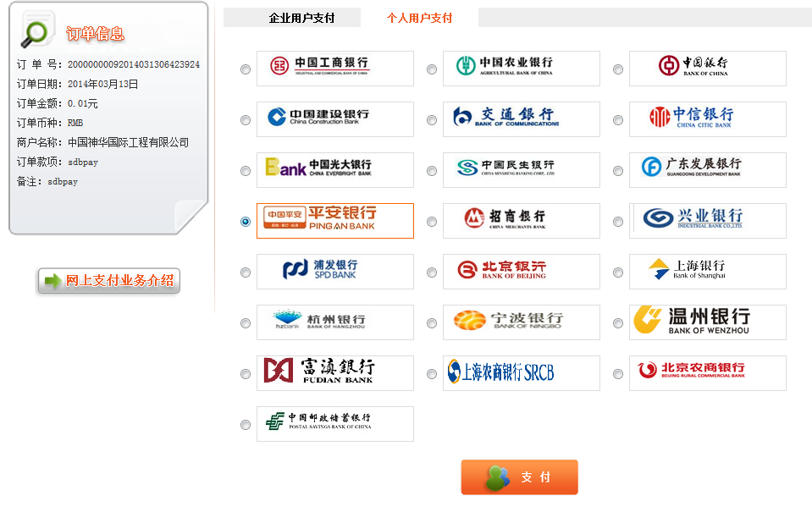
1.2 跳到平安银行页面 订单号：903044791968

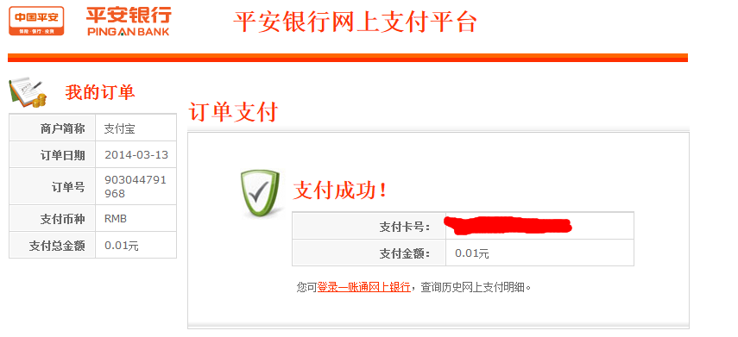

测试B2B支付：在我公司网站下单后，可以正确跳转到银行页面，可以成功支付。金额：0.01元。附图如下：
2.1跳到平安付这边的页面 订单号：20000000092014033106424427

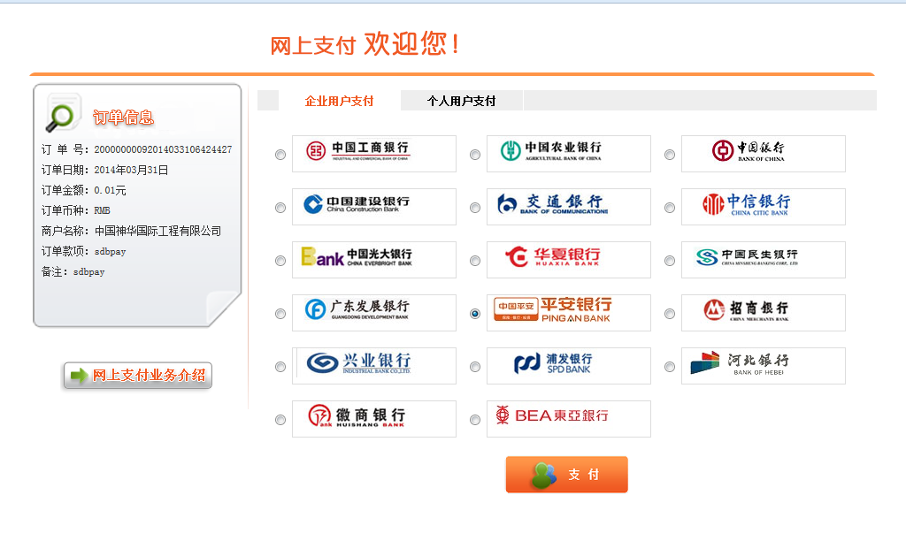

2.2跳到中金支付页面 订单号：140331303472063
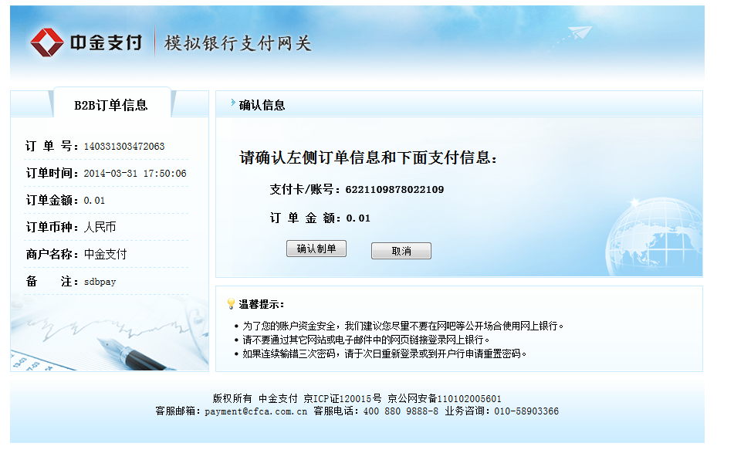
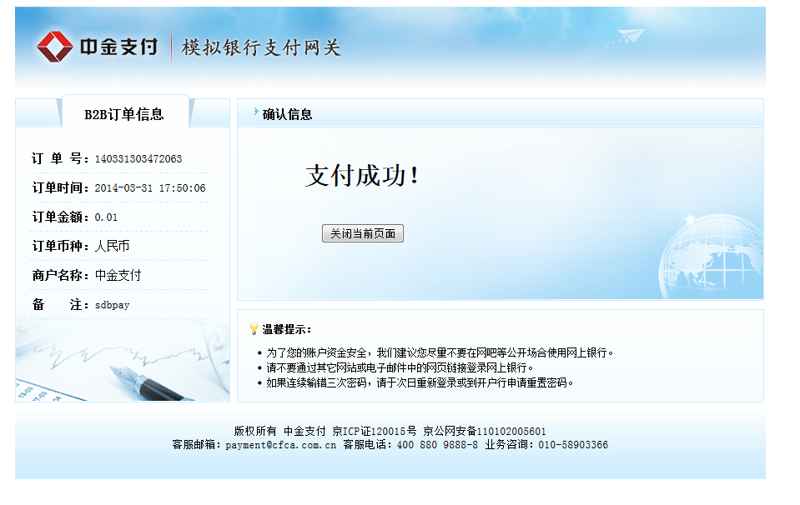

测试结论
B2C、B2B接口测试成功。版本可以交付投入生产。

商户测试负责人签名（盖章）： 陈曦 2014 年 03 月 13 日

